sur le diplôme



**PARCOURS RENFORCÉ**

**RENFORCCORÉEN**

**EN LANGUE CORÉENNE**

**EN SECONDE**

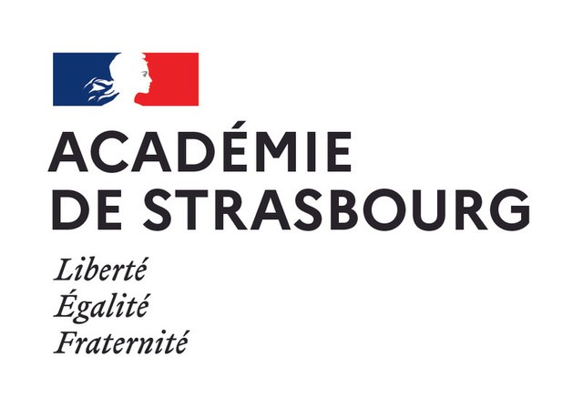

personnel

Quelles modalités sur les 3 années du parcours ?

**Le parcours renforcé coréen se poursuit au Lycée International des Pontonniers à la rentrée 2023**

**LE DOSSIER DE CANDIDATURE EST À RETOURNER PAR VOIE POSTALE**

**AU LYCÉE INTERNATIONAL DES PONTONNIERS,**

**, RUE DES PONTONNIERS, 67 017 STRASBOURG Cedex**

**1**

**POUR**

**LE 26 MAI 2023**

**DÉLAI DE RIGUEUR.**

Pour Qui?

Des élèves

ayant des compétences

linguistiques avérées

dans la langue concernée

acquises dans un cadre

scolaire

3h h

1,5h hh

d’enseignement de langue au titre d’une LVB

de mathématiques en langue coréenne en plus des enseignements de droit commun

LVB

Mention DNL*

**RAPPROCHEZ VOUS DE VOTRE PROFESSEUR PRINCIPAL POUR + D'INFORMATIONS**

Quelle valorisation ?

coefficient 6 au baccalauréat

*Discipline Non Linguistique (mathématiques)

**ET SA POURSUITE EN CYCLE TERMINAL**